T.C.
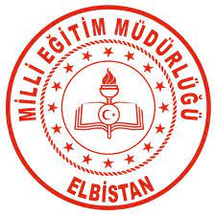
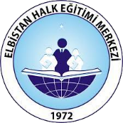
ELBİSTAN KAYMAKAMLIĞI
ELBİSTAN HALK EĞİTİMİ MERKEZİ MÜDÜRLÜĞÜ

TARIM, HAYVANCILIK VE ORMAN ALANLARI
KURS ADI | KURSİYER SAYISI
Arıcılık | 252
Süt Sığırı Yetiştiriciliği | 19
Besi Sığırcılığı | 17
Sürü Yönetimi Elemanı | 80
Tıbbi ve Aromatik Bitki Yetiştiriciliği | 24
Avcı Eğitimi | 308
Orman Yangınları İle Mücadele Yöntemleri | 34
Çilek Yetiştiriciliği | 20

YİYECEK – İÇECEK HİZMETLERİ
KURS ADI | KURSİYER SAYISI
Aşçı Yardımcısı | 19
Gıda ve Su Sektöründe Çalışanlar İçin Hijyen Eğitimi | 906
METAL TEKNOLOJİ - ELEKTRİK
KURS ADI | KURSİYER SAYISI
Tig (Argon) Kaynakçılığı | 70
Güneş Panelleri Ve Fotovoltaik Sistemleri Kurulum Bakım Ve Onarımı | 91
Seyyar Pancar Boşaltma - Temizleme - Yükleme Makinesi Operatörü | 35
Kalorifer Ateşçisi (Katı-Sıvı-Doğalgaz) | 110

T.C.
ELBİSTAN KAYMAKAMLIĞI
ELBİSTAN HALK EĞİTİMİ MERKEZİ MÜDÜRLÜĞÜ

BOYA - BADANA
KURS ADI | KURSİYER SAYISI
Tehlikeli Ve Çok Tehlikeli İşlerde İnşaat Boyacılığı | 14
Seramik Karo Kaplamacı | 23

BİLİŞİM TEKNOLOJİLERİ
KURS ADI | KURSİYER SAYISI
Bilgisayar İşletmenliği (Operatörlüğü) | 303
Ofis Programları Kullanımı | 73
Arduino Programlama Geliştirme ve Uyum Eğitimi | 19
Blok Tabanlı Robotik Ve Kodlama | 13
Temel Robotik Ve Kodlama | 12
Klavye Teknikleri (F Klavye) | 95
SAĞLIK
KURS ADI | KURSİYER SAYISI
İlk Yardım | 133
Cenaze Hizmetleri (Gassallık) | 18
Gıda ve Su Sektöründe Çalışanlar İçin Hijyen Eğitimi | 259

T.C.
ELBİSTAN KAYMAKAMLIĞI
ELBİSTAN HALK EĞİTİMİ MERKEZİ MÜDÜRLÜĞÜ

YABANCI DİL
KURS ADI | KURSİYER SAYISI
İngilizce | 83
Almanca | 35
Yabancılara Türkçe Öğretimi | 12
Osmanlıca | 40
Arapça | 170

SPOR KURSLARI
KURS ADI | KURSİYER SAYISI
Atletizm | 75
Futbol | 39
Güreş Minikler | 19
Judo Beyaz-Sarı Kuşak Kurs Programı | 14
Kick Boks (Beyaz Kuşak) | 17
Pilates Eğitimi | 27
Ritmik Jimnastik Temel Eğitim | 68
Satranç | 35
Sporcu Eğitimi Ve Gelişimi | 134
Wellness | 56
Wushu Kung-Fu | 94

T.C.
ELBİSTAN KAYMAKAMLIĞI
ELBİSTAN HALK EĞİTİMİ MERKEZİ MÜDÜRLÜĞÜ

MÜZİK VE GÖSTERİ SANATLARI KURSLARI
KURS ADI | KURSİYER SAYISI
Bağlama Eğitimi | 374
Gitar Eğitimi | 192
Keman Eğitimi (Batı Müziği) | 19
Türk Halk Oyunları | 121
Türk Müziği Koro Çalışması | 38
Darbuka (Türk Müziği) Eğitimi | 13

AİLE EĞİTİMİ KURSLARI
KURS ADI | KURSİYER SAYISI
Aile Okulu (Muhtarlar, Veliler, Eğiticinin Eğitimi) | 1056
Ailede İlk Yardım | 67
Trafik Öğreniyorum | 687
Verimli Ders Çalışma Yöntemleri | 37
BAĞIMLILIKLA MÜCADELE
KURS ADI | KURSİYER SAYISI
Türkiye Bağımlılıkla Mücadele Eğitimi (Anasınıfı) | 459
Türkiye Bağımlılıkla Mücadele Eğitimi (İlkokul) | 2768
Türkiye Bağımlılıkla Mücadele Eğitimi (Ortaokul) | 718
Türkiye Bağımlılıkla Mücadele Eğitimi (Lise) | 842

T.C.
ELBİSTAN KAYMAKAMLIĞI
ELBİSTAN HALK EĞİTİMİ MERKEZİ MÜDÜRLÜĞÜ

EL SANATLARI
KURS ADI | KURSİYER SAYISI
Ahşap Yakma Tekniği (Pyrogravure) | 14
Atlas Dokuma Yapımı  Ayancık Keteni Dokuma | 32
Takı Tasarımı | 73
Filografi | 30
Şiş Ve Tığ Örücülüğü İle Oyuncak Bebek Yapımı (Amigurumi) | 79
Ev Tekstili Ürünleri Hazırlama | 404
Çiçek Yapma | 90
Çeyiz Ürünleri Hazırlama | 30
Dekoratif Ev Aksesuarları Hazırlama | 167
Elde Türk İşlemeleri | 87
El Yapımı Sabun Üretimi | 13
Ebru Sanatı | 15
Kâğıt Rölyef Yapımı | 35
Makine Nakışları | 116

T.C.
ELBİSTAN KAYMAKAMLIĞI
ELBİSTAN HALK EĞİTİMİ MERKEZİ MÜDÜRLÜĞÜ

GİYİM KURSLARI
KURS ADI | KURSİYER SAYISI
Erkek Üst Giysileri Dikimi (Pantolon, Pijama, Gömlek) | 93
Kadın Giysileri Dikimi (Eşofman, Bluz, Pijama, Etek, Elbise) | 368
Çocuk Bluz Dikimi | 13
Bebek Giysileri Dikimi (Bebek Tulumu-Bebek Badi) | 34

DİĞER KURSLAR
KURS ADI | KURSİYER SAYISI
Sosyal Uyum Ve Yaşam | 247
Din Eğitimi | 318
Kuran Dili Arapça | 114
Kuran-ı Kerim (Elifba - Tecvidli) Okuma | 1077
Yetişkinler İçin Kuran-I Kerim (Elif-Be - Tecvidli) Okuma | 574
OKUMA YAZMA KURSLARI
KURS ADI | KURSİYER SAYISI
Okuma-Yazma I. Kademe Seviye Tespit Sınavı | 28
Okuma-Yazma II. Kademe Seviye Tespit Sınavı | 49
Yetişkinler I. Kademe Okuma Yazma Öğretimi Ve Temel Eğitim Programı | 68
Yetişkinler II. Kademe Temel Eğitim Programı | 17

T.C.
ELBİSTAN KAYMAKAMLIĞI
ELBİSTAN HALK EĞİTİMİ MERKEZİ MÜDÜRLÜĞÜ

DYK KURSLARI
2022

2023
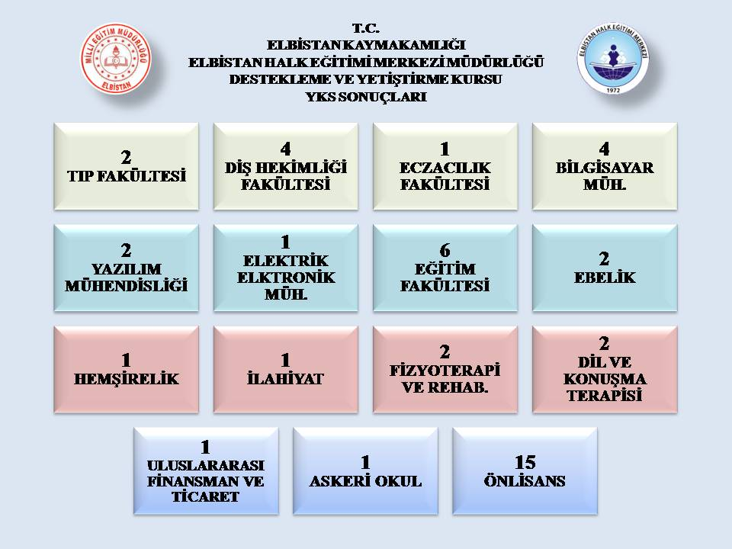
T.C.
ELBİSTAN KAYMAKAMLIĞI
ELBİSTAN HALK EĞİTİMİ MERKEZİ MÜDÜRLÜĞÜ

SOSYAL ETKİNLİKLER
Müzeler Haftası
Hayat Boyu Öğrenme Haftası
Dünya Kadınlar Günü
Okullarda Mini Konserler
Huzurevi Ziyareti
Mevlit Programı
Etkinlik Atlası
Türk Halk Müziği Konseri
Türk Sanat Müziği Konseri

T.C.
ELBİSTAN KAYMAKAMLIĞI
ELBİSTAN HALK EĞİTİMİ MERKEZİ MÜDÜRLÜĞÜ

PERSONEL BİLGİLERİ
KURUM MÜDÜRÜ | 1
MÜDÜR YARDIMCILARI | 3
KADROLU ÖĞRETMEN | 8
KADROLU USTA ÖĞRETİCİ | -
MEMUR | 1
YARDIMCI HİZMETLER | 1
T.Y.P. SAYISI | 1
ÜCRETLİ USTA ÖĞRETİCİ | 21
KAMU ÇALIŞAN PERSONEL SAYISI | 15

BİNA BİLGİLERİ
KURUM MERKEZ BİNASI | AĞIR HASARLI (YIKILACAK)
GEÇİCİ HİZMET VERİLEN YER | FATİH İLKOKULU
 | DERSLİK SAYISI | 1
 | MÜDÜR YARDIMCILARI ODASI | 1
 | GİYİM ATÖLYESİ | 1
 | MÜDÜR ODASI | 1

